Naboer, grunneiere
Berørte interesser
Offentlige instanser
Notodden 11.01.2023

Varsel om oppstart av arbeid med detaljreguleringsplan og forhandling om utbyggingsavtale for Sagavoll Folkehøgskole – gnr/bnr 191/45-47,49 med flere, Midt-Telemark kommune

I tråd med plan og bygningslovens §12-8 varsles oppstart av arbeid med Detaljreguleringsplan for Sagavoll Folkehøgskole - gnr/bnr 191/45-47,49 med flere, Midt-Telemark kommune. Planarbeidet varsles på vegne av Stiftelsen Sagavoll Folkehøgskole. Det er Sør Arkitekter som er konsulent for arbeidet. Planen har fått planID 202233.

Planområdet ligger rett vest for Gvarv sentrum, riksveg 36 og Gvarvelva og øst for boligområdet Hetterud, og omfatter eiendommen gnr/bnr 191/45-47,49 samt flere andre mindre eiendommer som tilhører Stiftelsen Sagavoll Folkehøgskole.

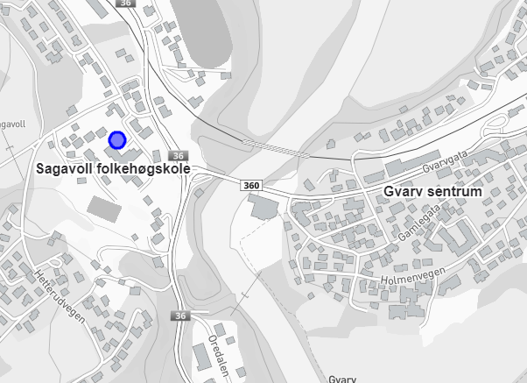
Oversiktskart.

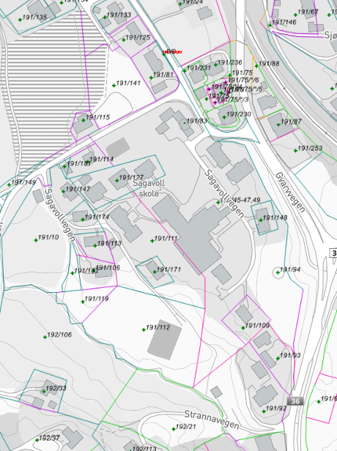
Kartutsnitt som viser foreslått plangrense vist med svart stiplet linje.

Det påpekes at endelig planområde kan bli mindre enn det som vises her, men siden detaljer ikke er avklart i denne fasen og alle eiendomsgrenser ikke er sikre, tas det med et større areal enn nødvendig for å unngå ny varsling.

Formålet med planen
Hensikten med planen er å legge til rette for å bygge nye internatbygg for elever ved skolen som erstatning for gamle og utdaterte internatbygg, samt fastsette arealbruken for det øvrige arealet skolen disponerer. Aktuelt planformål vil være privat eller offentlig tjenesteyting, med eventuelle underformål.

Eksisterende reguleringsplaner
Området er i dag ikke regulert, med unntak et mindre areal i nord. Dette er regulert til offentlig bebyggelse (planID 11021973 Ødegårdsfeltet - Gvarv), kjøreveg (planID 11031973 Gvarv Vest Hetterud (planID 11041976 Sagatun II) og bolig/kjøreveg (planID 11112005 Gvarv Vest). For den nordligste delen av dette området gjelder kommuneplanens arealdel foran reguleringsplan. Planområdet grenser inn mot planID 10142018 Rv. 36 Gvarv - Mannebru, G/S-veg.

Pågående planarbeid
Det pågår ikke annet planarbeid i området.

Kommuneplan
I kommuneplanens arealdel for Midt-Telemark kommune er planområdet hovedsakelig avsatt til offentlig eller privat tjenesteyting. Et lite areal i nord er avsatt til blå-/grønnstruktur (nærmiljøanlegg). Den østre del av planområdet ligger innenfor faresone ras- og skredfare - kvikkleire. Langs Sagbekken som grenser mot planområdet i sørvest, er det i temakart for aktsomhet vist et aktsomhetsområde med hensyn til flom. Det legges opp til at planforslaget i hovedsak vil være i tråd med kommuneplanen.

Aktuelle utredningstema
Det skal gjennomføres vanlig utredning av ulike tema i planbeskrivelse og risiko- og sårbarhetsanalyse (ROS). Områdestabiliteten skal dokumenteres.
Konsekvensutredning (KU)
Forslagstiller har gjort en vurdering etter forskriftens §6, og konkluderer med at prosjektet ikke vil få vesentlige virkninger for miljø og samfunn, og at det ikke er behov for KU etter forskriften.

Utbyggingsavtale
Planen kan utløse behov for utbyggingsavtale, og forhandlinger om utbyggingsavtale varsles herved.

Eventuelle opplysninger og innspill som kan ha betydning for planarbeidet sendes Sør Arkitekter, O.H. Holtasgate 29A, 3678 Notodden eller via epost: post@sorarkitekter.no.
Spørsmål kan rettes til samme adresse eller telefon 35029500.

Kopi sendes til Midt-Telemark kommune på epost post@mt.kommune.no eller til Midt-Telemark kommune, Postboks 83, 3833 Bø.

Innspill må være mottatt innen 10.02.2023

Igangsetting av planarbeidet vil også varsles på kommunens hjemmeside https://midt-telemark.kommune.no/kunngjoringer/

Videre saksgang
Innspill vil bli kommentert ved innsendelse av planforslaget. Når planen er klar, vil den bli behandlet i planutvalget i kommunen. Det gjøres oppmerksom på at innsendte merknader ikke blir besvart med brev, men følger saken til politisk behandling. Det kan gå noe tid fra det varsles oppstart av planarbeid, til planforslaget er klart til behandling.

Med vennlig hilsen

Øyvind D. Dahle

Arealplanlegger

Vedlegg til eksterne offentlige instanser:

SOSI-fil av planavgrensning, referat fra oppstartsmøte, planinitiativet, varslingsliste

Vedlegg til naboer:
Varslingsliste

